Óptica: Formatos del sensor

Diferentes tamaños de sensor
- En las cámaras digitales existen multitud de tamaños diferentes de sensor, dependiendo del fabricante y del modelo de la cámara.
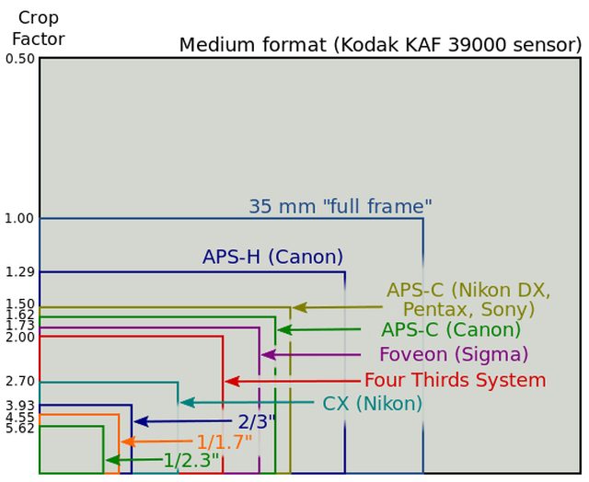
- Esto influirá, entre otras cosas, en el ángulo de visión obtenido con un objetivo determinado, pues su distancia focal efectiva variará de un tamaño de sensor a otro.
- Así un objetivo de focal impresa 50mm, tendrá diferente focal efectiva en un sensor Full Frame (FF) que en uno APS-C.
- Dicho de otra manera, un objetivo de 50 mm para un sensor FF no tiene el mismo ángulo de visión que uno de 50 mm para un sensor APS-C.

Cálculo de la focal efectiva según el tamaño del sensor
- El ancho de un sensor FF es de 36 mm.
- La distancia focal efectiva se calcula multiplicando la focal impresa en el objetivo por un factor de multiplicación:
- El ancho del sensor de la cámara puede consultarse en la página del fabricante de la misma.
- Ejemplo: Fujifilm X-E1
  - En esta cámara el sensor es de formato APS-C con un tamaño del sensor CMOS de 23.6mm×15.6mm, siendo 23.6mm de ancho.
  - De esta manera, el factor de multiplicación para esta cámara es de 36 / 23.6 ≈ 1.5.
  - Así, un objetivo de 50mm equivaldrá a 50 * 1.5 ≈ un objetivo de 75 mm de focal efectiva, es decir en el sistema FF.
  - Y un zoom 75~300 mm en 35mm equivaldrá a otro de 113~450 mm en APS-C.
- Sabiendo ya la focal efectiva de tu objetivo puedes consultar su ángulo de visión en el apartado de distancia focal.

Enlaces
- Formato del sensor de imagen (Wikipedia)
- Distancia focal, tamaño del sensor y perspectiva (I)
- Distancia focal, tamaño del sensor y perspectiva (II)

